

[计算机网络 实验报告]

[实验二：协议数据的捕获和解析]



* IP、ICMP、DHCP、ARP、TCP协议数据的捕获和解析

姓名：裴子祥

学号：2015211921

班级：2015211307

学院：计算机学院

2017-6-16

[北京邮电大学]

Ctrl+单击访问链接

**目录**

一、 实验内容与实验步骤描述 1

1. 实验任务与内容 1

2. 实验环境 2

3. 实验步骤 3

i. 准备工作 3

ii. 数据捕获 3

iii. 协议分析 4

iv. 撰写实验报告 4

二、 若干协议分析 4

1. IP协议分析 4

i. 实验中IP包头各字段 5

ii. IP 包头校验和的校验原理，校验和实验验证 5

iii. IP包分段原理，实验验证。 7

2. ICMP协议分析 10

i. 理解 ICMP 的功能 10

ii. ICMP 的包格式，各字段的功能。 11

3. DHCP协议分析 14

i. DHCP 的功能、配置参数 15

ii. DHCP地址分配过程消息序列图 19

4. ARP协议分析 21

i. ARP功能与操作原理 21

ii. ARP包格式，各字段功能 22

5. TCP协议分析 23

i. TCP报文字段功能 23

ii. 建立和连接释放过程的消息序列图 24

iii. 数据传输过程的消息序列图 27

三、 实验总结和实验心得 29

1. 实验总结 29

2. 实验心得 29

# 实验内容与实验步骤描述

## 实验任务与内容

本次实验主要包含下列内容：

1）使用Wireshark 软件捕获在使用ping 命令时产生的ICMP 消息；

2）分析网络层IP 包头格式，理解各字段的作用，对于分段和校验和进行验证；

3）使用Wireshark 软件捕获在使用ARP 消息，分析其消息格式，理解其工作原理；

4）使用Wireshark 捕获DHCP 消息，分析其消息序列，理解DHCP 的功能和操作原理；

5）使用Wireshark 捕获TCP 消息，分析TCP 报文段头格式，理解连接建立和释放的原理，差错控制原理、序号和窗口管理的原理。

通过本实验学生可以深入理解分层体系结构，理解和掌握TCP/IP 协议栈的代表协议——IP、TCP、UDP、ICMP、ARP 和DHCP 协议的要点。

通过使用Wireshark 软件来捕获网络上实际传输的数据，可以加深对于上述协议的要点的理解，可以通过分析数据格式和协议流程进行自学和了解例如IP 包头校验和的计算、TCP 的MSS 概念、ICMP 的消息格式、ARP 的消息格式、DHCP 的消息格式及操作过程等。

## 实验环境

MS Windows 10操作系统的计算机，能连接到Internet，使用Wireshark-win64-2.2.7（v2.2.7-0-g1861a96）进行协议的捕获与分析。

在cmd窗口中输入ipconfig /all,获取本机ip与mac地址，本机初始状态如下：

Windows IP 配置

主机名 . . . . . . . . . . . . . : Peipeilvhxy

主 DNS 后缀 . . . . . . . . . . . :

节点类型 . . . . . . . . . . . . : 混合

IP 路由已启用 . . . . . . . . . . : 否

WINS 代理已启用 . . . . . . . . . : 否

DNS 后缀搜索列表 . . . . . . . . : bupt.edu.cn

无线局域网适配器 无线网络连接 2:

连接特定的 DNS 后缀 . . . . . . . : bupt.edu.cn

描述. . . . . . . . . . . . . . . : Qualcomm Atheros AR5BWB222 Wireless Network Adapter #2

物理地址. . . . . . . . . . . . . : D0-53-49-FB-87-48

DHCP 已启用 . . . . . . . . . . . : 是

自动配置已启用. . . . . . . . . . : 是

IPv6 地址 . . . . . . . . . . . . : 2001:da8:215:8f01:71f5:add5:29ce:4e3(首选)

临时 IPv6 地址. . . . . . . . . . : 2001:da8:215:8f01:29a0:973d:16b8:18c1(首 选)

本地链接 IPv6 地址. . . . . . . . : fe80::71f5:add5:29ce:4e3%18(首选)

IPv4 地址 . . . . . . . . . . . . : 10.122.201.31(首选)

子网掩码 . . . . . . . . . . . . : 255.255.192.0

获得租约的时间 . . . . . . . . . : 2017年6月16日 19:39:29

租约过期的时间 . . . . . . . . . : 2017年6月16日 23:22:54

默认网关. . . . . . . . . . . . . : fe80::b2f9:63ff:fe37:8489%18

10.122.192.1

DHCP 服务器 . . . . . . . . . . . : 10.3.9.2

DHCPv6 IAID . . . . . . . . . . . : 349197129

DHCPv6 客户端 DUID . . . . . . . : 00-01-00-01-1D-1D-42-A7-30-65-EC-71-61-96

DNS 服务器 . . . . . . . . . . . : 101.226.4.6

114.114.114.114

TCPIP 上的 NetBIOS . . . . . . . : 已启用

## 实验步骤

### 准备工作

1)下载 Wireshark 软件并了解其功能和使用方法。

2)确保计算机已经连接到网络。

3)启动 Wireshark，设置捕获接口（Interface）为本机网卡，选中混杂模式（promiscuous mode）

捕获选项，设置合适的捕获过滤器（Capture Filter）：

● ● 对于 ping 命令，设置过滤器为icmp

● ● 对于 DHCP 消息，设置过滤器为udp port 67

● ● 对于 ARP 消息，设置过滤器为arp

● ● 对于通过网页浏览应用来捕获 TCP 消息，设置过滤器为 tcp port 80

4)开始捕获。

### 数据捕获

**捕获ICMP 协议数据:**

1) 运行 ping 命令（例如：c> ping 192.168.0.1），远程主机地址可以是本机地址、网关路由器地址，也可以是域名（如www.bupt.edu.cn）。将捕获到的数据保存为文件。

2) 使用 Windows 中ping 命令的-l 选项（例如：c>ping -l 8000 192.168.0.1），制作大于8000 字节的IP 包并发送，捕获后分析其分段传输的包结构。

**捕获 DHCP 协议数据:**

1) 使用 ipconfig 命令释放计算机的IP 地址（c>ipconfig -release）；

2) 使用 ipconfig 命令重新申请IP 地址（c>ipconfig -renew）。

此时 wireshark 窗口中可以捕获到完整的DHCP 地址分配的流程，将捕获到的数据保存为文件。

**捕获 ARP 协议数据:**

采用与捕获 DHCP 协议数据相同的方法释放IP 地址并重新申请，在wireshark 窗口中可以捕获到ARP 请求和响应消息，保存为文件。

**捕获 TCP 协议数据:**

打开浏览器，输入一个页面内容较简单网页URL，如www.baidu.com；网页全部显示后关

闭浏览器。

### 协议分析

运行Wireshark 软件，打开所捕获的数据文件，完成下列分析工作：

1) IP 包头分析：对于采用ping 命令-l 选项捕获的ICMP 消息，对承载ICMP 消息的IP 包进行分析，记录包头各字段的值，对照讲义和教材分析各字段的功能，并对于校验和和分段进行验证；

2) ICMP 消息分析：记录并分析ICMP 消息中分析各字段的功能；

3) DHCP 消息分析：针对一次地址分配过程（Transaction ID 相同的4 个消息），分析其通信过程，画出地址分配的消息序列图，并记录采用DHCP 协议配置的各个参数。

4) ARP 消息分析：对照讲义理解ARP 的操作过程，记录并分析消息中各字段的功能。

5) TCP 报头及消息分析：针对TCP 连接建立、连接释放、数据和应答报文段，对照讲义和教材分析各字段的功能；针对一次完整的TCP 通信过程，画出消息序列图，应包含连接建立、数据传送和连接释放阶段。

### 撰写实验报告

按要求撰写实验报告，对于捕获到的数据进行认真分析，归纳各协议的工作原理和实现要点。

# 若干协议分析

## IP协议分析

使用ping –l 8000 v.qq.com命令捕获IP包消息

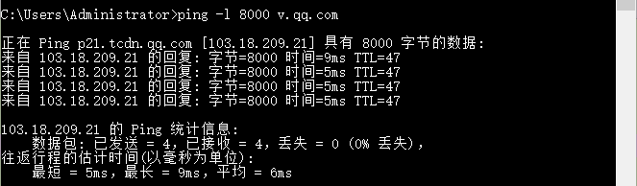

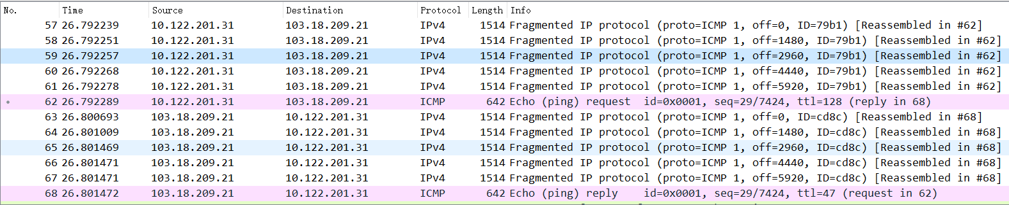

对序号seq为57~61号的IPv4,及62号ICMP进行分析

### 实验中IP包头各字段

分组57号信息截图如下

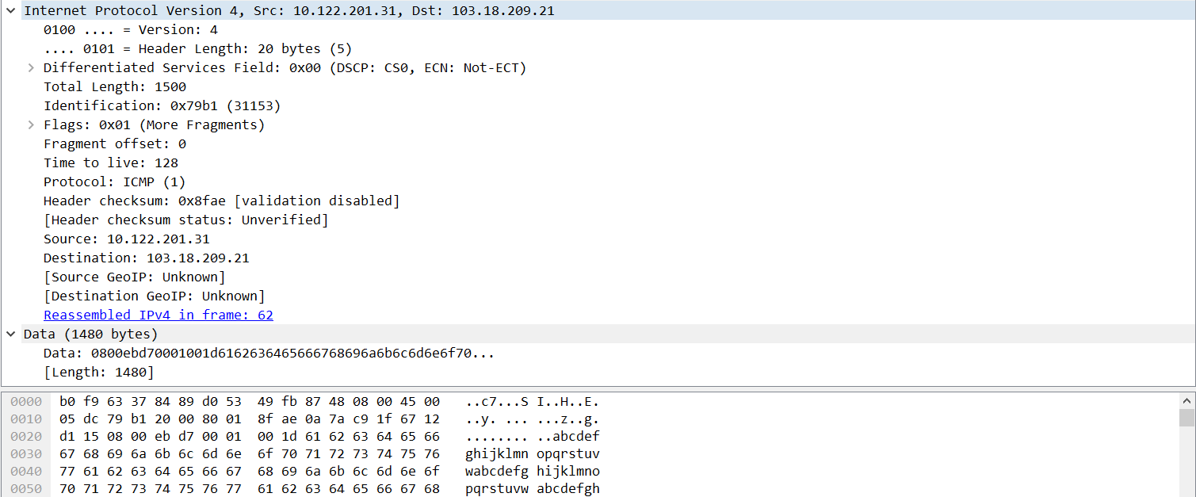

|  |  |  |
| --- | --- | --- |
| 字 段 | 报 文(16进制) | 内 容 |
| 包头长度 | 45 | IPV4,包头长20字节,(20=5*4) |
| 服务类型 | 00 | 正常时延，正常吞吐量，正常可靠性 |
| 总长度 | 05dc | 数组分组长1500字节（首部加数据） |
| 标识 | 79b1 | 标识为31153 |
| 标志 | 001(二进制) | DF=0，MF=1允许分片，后面还有分片 |
| 片偏移 | 00 00 | 偏移量为0 |
| 生存周期 | 80 | TTL=128,生存时间128跳 |
| 协议 | 01 | 携带数据来自ICMP协议 |
| 头部校验和 | 8fae | IP头部校验和为8fae |
| 源地址 | 0a 7a c9 1f | 源地址为10.122.201.31 |
| 目的地址 | 67 12 d1 15 | 目的地址为103.18.209.21 |

### IP 包头校验和的校验原理，校验和实验验证

Checksum(校验和/检验和) Concept(RFC 1071)，原理：

IP包头的校验和字段是对IP首部进行校验计算得到的校验码，不对数据进行校验。

发送方先将效验字段(16位)置0，然后将所有的16位（半字）累加起来，再取结果的反码，获得16位校验和放入IP该字段中。接收方则依次将所有的16位（半字）累加，求和结果再取补，若结果为0，保留；否则，丢弃。该算法的目的是到达数据包的头校验和计算结果应该为0。这样的校验和对于检测数据包穿过网络时是否发生错误非常有用。

反码求和：将待运算数作为16bit二进制数，然后做带进位加法，将进位作为一个16bit二进制数，加在结果的低位上，重复运算直到没有进位，最后将结果取反。

为了计算一份数据报的IP校验和，先把校验和字段置为0。然后，发送方对首部中每一个16位数据进行二进制反码求和，得到的结果保存在校验和字段中。当接收方收到一份IP数据报之后，对首部中每个16位数据进行二进制反码求和。由于接收方在计算过程中包含了发送方存在首部中的校验和，所以，如果首部在传输过程中没有任何差错，那么接收方计算的结果应该为全1，否则就丢弃收到的数据报。不生成差错报文，由上层发现丢失的数据报并请求进行重传。



以第57号IP包为例

|  |  |  |
| --- | --- | --- |
| 字 段 | 报 文(16进制) | 内 容 |
| 包头长度 | 45 | IPV4,包头长20字节,(20=5*4) |
| 服务类型 | 00 | 正常时延，正常吞吐量，正常可靠性 |
| 总长度 | 05dc | 数组分组长1500字节（首部加数据） |
| 标识 | 79b1 | 标识为31153 |
| 标志 | 001(二进制) | DF=0，MF=1允许分片，后面还有分片 |
| 片偏移 | 00 00 | 偏移量为0 |
| 生存周期 | 80 | TTL=128,生存时间128跳 |
| 协议 | 01 | 携带数据来自ICMP协议 |
| 头部校验和 | 8fae | IP头部校验和为8fae |
| 源地址 | 0a 7a c9 1f | 源地址为10.122.201.31 |
| 目的地址 | 67 12 d1 15 | 目的地址为103.18.209.21 |

包头为(16进制)，20字节：4500 05dc 79b1 2000 8001 8fae 0a7a c91f 6712 d115

4500 🡪🡪🡪🡪 0100 0101 0000 0000

05DC 🡪🡪🡪🡪 0000 0101 1101 1100

79B1 🡪🡪🡪🡪 0111 1001 1011 0001

2000 🡪🡪🡪🡪 0010 0000 0000 0000

8001 🡪🡪🡪🡪 1000 0000 0000 0001

8FAE 🡪🡪🡪🡪 1000 1111 1010 1110

0A7A 🡪🡪🡪🡪 0000 1010 0111 1010

C91F 🡪🡪🡪🡪 1100 1001 0001 1111

6712 🡪🡪🡪🡪 0110 0111 0001 0010

D115 🡪🡪🡪🡪 1100 0001 0001 0101

**+**

**(11) 1111 1111 1111 1100**

**+ 11**

**1111 1111 1111 1111**

**最终所得结果全为1，故IP包中的效验和8fae是正确的。**

### IP包分段原理，实验验证。

IP包分段原理

●数据链路层具有最大传输单元MTU，限制了数据帧的最大长度，不同的网络类型都有一个上限值。如果IP层进行传输，且IP数据报大小超过MTU，则要进行分段处理，使得每一段的片段长度应该是不超过MTU的最大长度（包括包头），除最后一个片段外，其他片段内长度应该是8的整数倍。

●分段中的每一段都具有相同的标识（Identification）值，使用MF与DF以及偏移Fragment offset来确定该包的相对位置。MF=1表明后续还有分段，MF=0表明该分段是该IP数据报的最后一个分段。DF=0时，表明该数据报允许分段，DF=1表明该数据报不允许分段。

●Fragment offset分段偏移字段指明了该分段在当前数据报中的什么位置上。除了一个数据包的最后一个分段以外，其他所有的分段必须是8字节的倍数，8字节是片偏移基本分段单位。

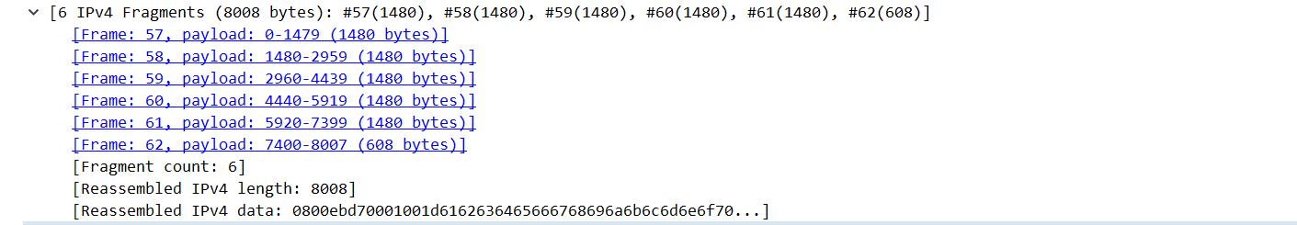

在此次实验中，ping包长度8000字节，在传输过程中进行了分段处理，一共分为6段，序号57~62，第一段offset=0，第二段offset=1480，第三段offset=2960，第四段offset=4440，第五段offset=5920，第六段offset=7400，都指明了各段在数据报中的位置，并且都是1480的倍数，当然也是8的倍数，同时第6段中MF=0，表明后续不再有分段。

一个数据链路层的帧长为1514字节，除去数据链路层的源地址、目的地址各占6字节，还有类型2字节。剩余1500字节为IP数据报的最大长度，除去IP包首部的20字节，每个IP包实际最大数据长度为1480字节，刚好是每个分段偏移量公差。最后一个包将剩余不足1480字节的数据全部发出去。

数据链路层使用以太网V2 MAC帧 。

以下是序号57~62号包的全部信息，符合IP数据报的分段原理。

分组57号信息如下:

|  |  |  |
| --- | --- | --- |
| 字 段 | 报 文(16进制) | 内 容 |
| 包头长度 | 45 | IPV4,包头长20字节,(20=5*4) |
| 服务类型 | 00 | 正常时延，正常吞吐量，正常可靠性 |
| 总长度 | 05dc | 数组分组长1500字节（首部加数据） |
| 标识 | 79b1 | 标识为31153 |
| 标志 | 001(二进制) | DF=0，MF=1允许分片，后面还有分片 |
| 片偏移 | 00 00 | 偏移量为0 |
| 生存周期 | 80 | TTL=128,生存时间128跳 |
| 协议 | 01 | 携带数据来自ICMP协议 |
| 头部校验和 | 8fae | IP头部校验和为8fae |
| 源地址 | 0a 7a c9 1f | 源地址为10.122.201.31 |
| 目的地址 | 67 12 d1 15 | 目的地址为103.18.209.21 |

分组58号信息如下:

|  |  |  |
| --- | --- | --- |
| 字 段 | 报 文(16进制) | 内 容 |
| 包头长度 | 45 | IPV4,包头长20字节,(20=5*4) |
| 服务类型 | 00 | 正常时延，正常吞吐量，正常可靠性 |
| 总长度 | 05dc | 数组分组长1500字节（首部加数据） |
| 标识 | 79b1 | 标识为31153 |
| 标志 | 001(二进制) | DF=0，MF=1允许分片，后面还有分片 |
| 片偏移 | 00 b9 | 偏移量为185,即185*8=1480字节 |
| 生存周期 | 80 | TTL=128,生存时间128跳 |
| 协议 | 01 | 携带数据来自ICMP协议 |
| 头部校验和 | 8ef5 | IP头部校验和为8ef5 |
| 源地址 | 0a 7a c9 1f | 源地址为10.122.201.31 |
| 目的地址 | 67 12 d1 15 | 目的地址为103.18.209.21 |

分组59号信息如下:

|  |  |  |
| --- | --- | --- |
| 字 段 | 报 文(16进制) | 内 容 |
| 包头长度 | 45 | IPV4,包头长20字节,(20=5*4) |
| 服务类型 | 00 | 正常时延，正常吞吐量，正常可靠性 |
| 总长度 | 05dc | 数组分组长1500字节（首部加数据） |
| 标识 | 79b1 | 标识为31153 |
| 标志 | 001(二进制) | DF=0，MF=1允许分片，后面还有分片 |
| 片偏移 | 01 72 | 偏移量为370,即370*8=2960字节 |
| 生存周期 | 80 | TTL=128,生存时间128跳 |
| 协议 | 01 | 携带数据来自ICMP协议 |
| 头部校验和 | 8e3c | IP头部校验和为8e3c |
| 源地址 | 0a 7a c9 1f | 源地址为10.122.201.31 |
| 目的地址 | 67 12 d1 15 | 目的地址为103.18.209.21 |

分组60号信息如下:

|  |  |  |
| --- | --- | --- |
| 字 段 | 报 文(16进制) | 内 容 |
| 包头长度 | 45 | IPV4,包头长20字节,(20=5*4) |
| 服务类型 | 00 | 正常时延，正常吞吐量，正常可靠性 |
| 总长度 | 05dc | 数组分组长1500字节（首部加数据） |
| 标识 | 79b1 | 标识为31153 |
| 标志 | 001(二进制) | DF=0，MF=1允许分片，后面还有分片 |
| 片偏移 | 02 2b | 偏移量为555,即555*8=4440字节 |
| 生存周期 | 80 | TTL=128,生存时间128跳 |
| 协议 | 01 | 携带数据来自ICMP协议 |
| 头部校验和 | 8d83 | IP头部校验和为8d83 |
| 源地址 | 0a 7a c9 1f | 源地址为10.122.201.31 |
| 目的地址 | 67 12 d1 15 | 目的地址为103.18.209.21 |

分组61号信息如下:

|  |  |  |
| --- | --- | --- |
| 字 段 | 报 文(16进制) | 内 容 |
| 包头长度 | 45 | IPV4,包头长20字节,(20=5*4) |
| 服务类型 | 00 | 正常时延，正常吞吐量，正常可靠性 |
| 总长度 | 05dc | 数组分组长1500字节（首部加数据） |
| 标识 | 79b1 | 标识为31153 |
| 标志 | 001(二进制) | DF=0，MF=1允许分片，后面还有分片 |
| 片偏移 | 02 e4 | 偏移量为740,即740*8=5920字节 |
| 生存周期 | 80 | TTL=128,生存时间128跳 |
| 协议 | 01 | 携带数据来自ICMP协议 |
| 头部校验和 | 8cca | IP头部校验和为8cca |
| 源地址 | 0a 7a c9 1f | 源地址为10.122.201.31 |
| 目的地址 | 67 12 d1 15 | 目的地址为103.18.209.21 |

分组62号信息如下:

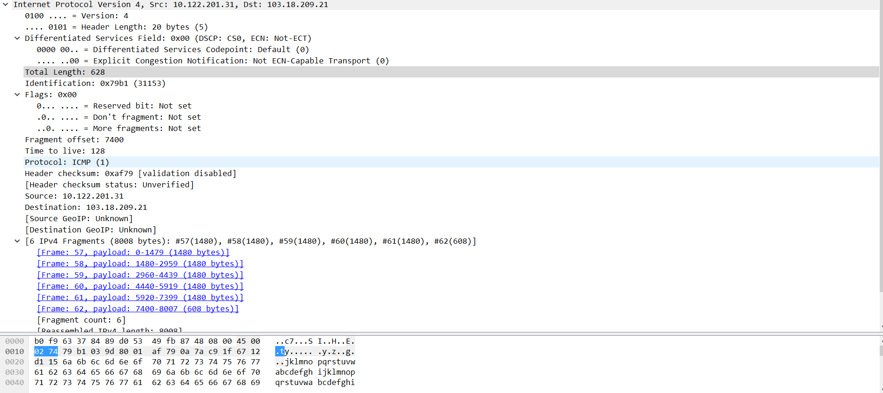

|  |  |  |
| --- | --- | --- |
| 字 段 | 报 文(16进制) | 内 容 |
| 包头长度 | 45 | IPV4,包头长20字节,(20=5*4) |
| 服务类型 | 00 | 正常时延，正常吞吐量，正常可靠性 |
| 总长度 | 0274 | 数组分组长628字节（首部加数据） |
| 标识 | 79b1 | 标识为31153 |
| 标志 | 000(二进制) | DF=0，MF=0允许分片，最后一个分片 |
| 片偏移 | 03 9d | 偏移量为925,即95*8=7400字节 |
| 生存周期 | 80 | TTL=128,生存时间128跳 |
| 协议 | 01 | 携带数据来自ICMP协议 |
| 头部校验和 | af79 | IP头部校验和为af79 |
| 源地址 | 0a 7a c9 1f | 源地址为10.122.201.31 |
| 目的地址 | 67 12 d1 15 | 目的地址为103.18.209.21 |

该包是第六段，即最后一段，长度为628字节，除去IP包头20字节，除去该ICMP包的8字节，剩余600字节数据，再加上前5个分段的数据，600+5*1480=8000字节。表明ping –l 8000 v.qq.com命令，可知IP数据报完整达到。



## ICMP协议分析

### 理解 ICMP 的功能

为了提高 IP 数据报交付成功的机会，在网际层使用了因特网控制报文协议 ICMP (Internet Control Message Protocol)。ICMP 允许主机或路由器报告差错情况和提供有关异常情况的报告。

ICMP 报文作为 IP 层数据报的数据，加上数据报的首部，组成IP 数据报发送出去，并且ICMP协议数据包对IP分组在传送时出现的异常情况进行报告，对IP报文传输时出现的差错、拥塞、路由改变、以及路由器或主机信息的获取等情况，向源端主机提交报告，由源主机采取相应措施，改进传输质量。

ICMP 报文的种类有两种，即 ICMP 差错报告报文和 ICMP 询问报文。

ICMP 差错报告报文共有 5 种：

• 终点不可达

• 源站抑制

• 时间超过

• 参数问题

• 改变路由（重定向）

ICMP 询问报文有四种：

• 回送请求和回答报文

• 时间戳请求和回答报文

• 掩码地址请求和回答报文

• 路由器询问和通告报文

PING 使用了 ICMP 回送请求与回送回答报文，用来测试两个主机之间的连通性和到达目的主机的路径和跳数等。

### ICMP 的包格式，各字段的功能。

ICMP 报文的前 4 个字节是统一的格式，共有三个字段：即类型、代码和检验和。后 4 个字节的内容与 ICMP 的类型有关。格式如下：

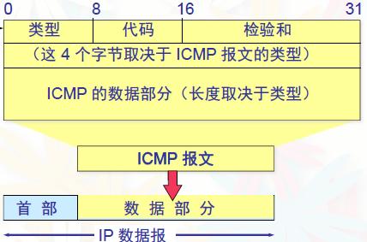

ICMP不同报文类型，其Type值不同，通过查阅资料得：

ICMP不同的报文类型号不同，比如08代表回显请求，00代表回显应答等。

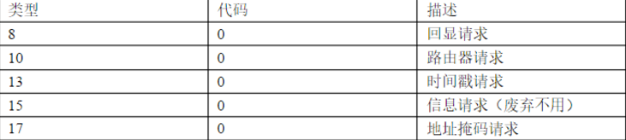

ICMP的回答报文有以下5种：

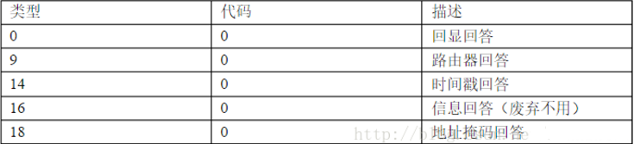

实验内容，ping www.baidu.com分析：

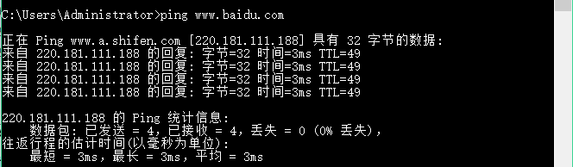

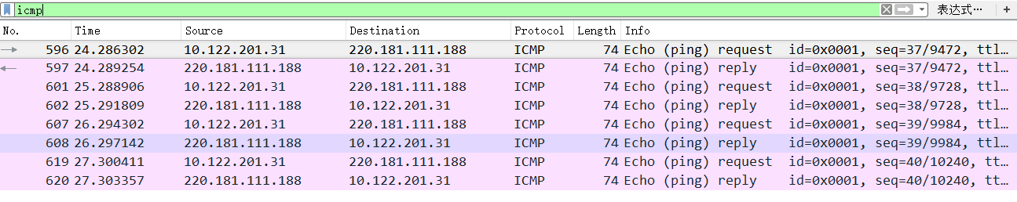

选取第一个序号为596的ICMP包分析：

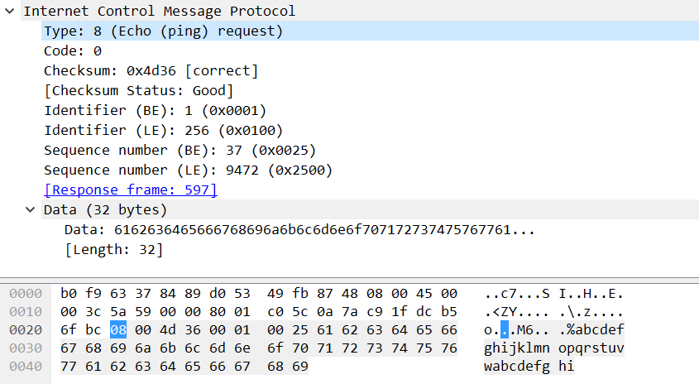

该包是ICMP请求包（16进制）：08 00 4d 36 00 01 00 25，含义如下

|  |  |  |
| --- | --- | --- |
| 字 段 | 报 文(16进制) | 内 容 |
| 类型 | 08 | 回显请求报文 |
| 代码 | 00 | 表明是一个回显请求报文 |
| 校验和 | 4d36 | 整个ICMP部分的校验和 |
| 标识符 | 大端表示0001  小端表示0100 | 标明上层进程ID |
| 序列号 | 大端表示0025  小端表示2500 | 包的序列号，37号 |

效验和分析，采用与IP数据报一样的反码求和运算：

0800+4d36+0001+0025+6162+6364+6566+6768+696a+6b6c+6d6e+6f70+7172+7374+7576+7761+6263+6465+6667+6869=ffff

能够获得与IP效验类似的效验效果，但对象是对整个ICMP部分效验。

选取序号597的ICMP包进行分析

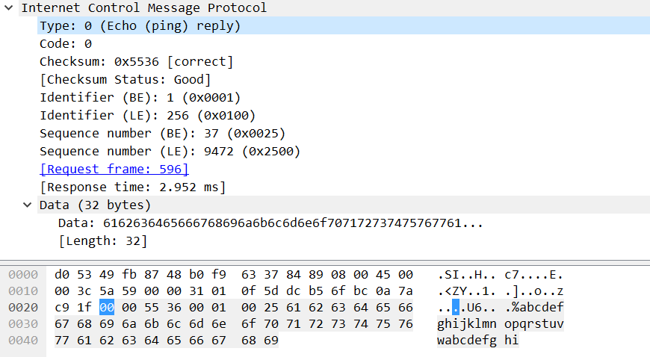

该包是ICMP应答包（16进制）：00 00 55 36 00 01 00 25，含义如下

|  |  |  |
| --- | --- | --- |
| 字 段 | 报 文(16进制) | 内 容 |
| 类型 | 00 | 回显应答报文 |
| 代码 | 00 | 表明是一个回显应答报文 |
| 校验和 | 5536 | 整个ICMP部分的校验和 |
| 标识符 | 大端表示0001  小端表示0100 | 标明上层进程ID |
| 序列号 | 大端表示0025  小端表示2500 | 包的序列号，37号 |

Type:08为回显请求；Type:00为回显应答。

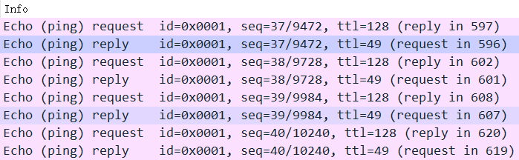

ID与序列号部分，一次PING命令会发送4个包，它们的ID是相同的，序号递增。

## DHCP协议分析

**准备阶段：**

使用 ipconfig 命令释放计算机的IP 地址（c>ipconfig -release）

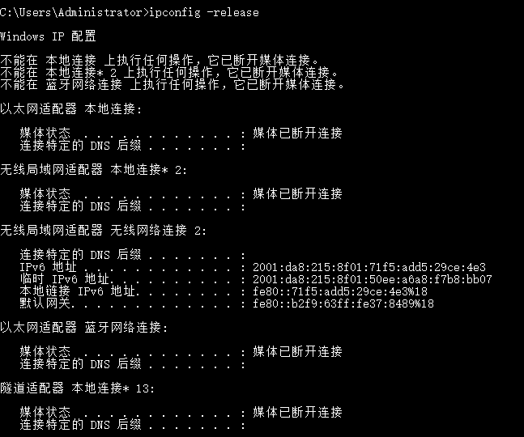

使用 ipconfig 命令重新申请IP 地址（c>ipconfig -renew）

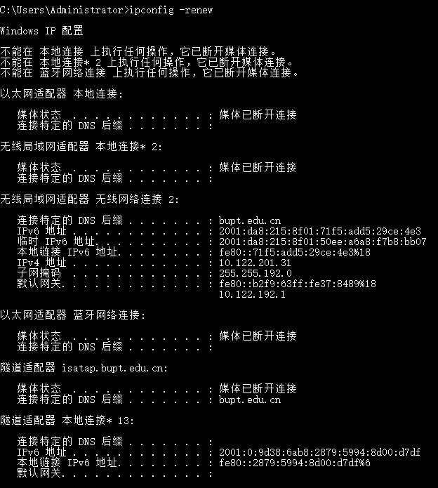

在wireshark中捕获DHCP包

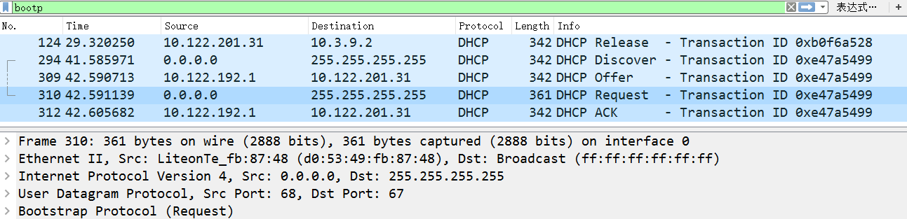

### DHCP 的功能、配置参数

DHCP是动态主机配置协议（Dynamic host configuration protocol）的简称，它提供对于远程主机的自动配置，包括IP地址、路由地址、子网掩码、DNS服务器地址，是一个应用层上的协议，使网络环境中的主机动态的获得IP地址、Gateway地址、DNS服务器地址等信息，并能够提升地址的使用率。

●DHCP有三种机制分配IP地址：

1) 自动分配方式（Automatic Allocation），DHCP服务器为主机指定一个永久性的IP地址，一旦DHCP客户端第一次成功从DHCP服务器端租用到IP地址后，就可以永久性的使用该地址。

2) 动态分配方式（Dynamic Allocation），DHCP服务器给主机指定一个具有时间限制的IP地址，时间到期或主机明确表示放弃该地址时，该地址可以被其他主机使用。

3) 手工分配方式（Manual Allocation），客户端的IP地址是由网络管理员指定的，DHCP服务器只是将指定的IP地址告诉客户端主机。

三种地址分配方式中，只有动态分配可以重复使用客户端不再需要的地址。

●DHCP的报文格式

|  |  |  |  |
| --- | --- | --- | --- |
| OP(1) | Htype(1) | Hlen(1) | Hops(1) |
| Transaction ID(4) | | | |
| Seconds(2) | | Flags(2) | |
| Ciaddr(4) | | | |
| Yiaddr(4) | | | |
| Siaddr(4) | | | |
| Giaddr(4) | | | |
| Chaddr(16) | | | |
| Sname(64) | | | |
| File(128) | | | |
| Options | | | |

OP：若是client送给server的封包，设为1，反向为2；

Htype：硬件类别，ethernet为1； Hlen：硬件长度，ethernet为6；

Hops：若数据包需经过router传送，每站加1，若在同一网内，为0；

Transaction ID：事务ID，是个随机数，用于客户和服务器之间匹配请求和相应消息；

Seconds：由用户指定的时间，指开始地址获取和更新进行后的时间；

Flags：从0-15bits，最左一bit为1时表示server将以广播方式传送封包给 client，其余尚未使用；

Ciaddr：用户IP地址； Yiaddr：服务器分配给客户的IP地址；

Yiaddr：服务器分配给客户的IP地址；

Siaddr：用于bootstrap过程种的IP地址；（服务器的IP地址）

Giaddr：转发代理（网关）IP地址；

Chaddr：Client的硬件地址；

Sname：可选server的名称，以0x00结尾；

File：启动文件名；

Options：厂商标识，可选的参数字段。

●DHCP ACK信息

对已经捕获的DCHP ACK 进行分析：

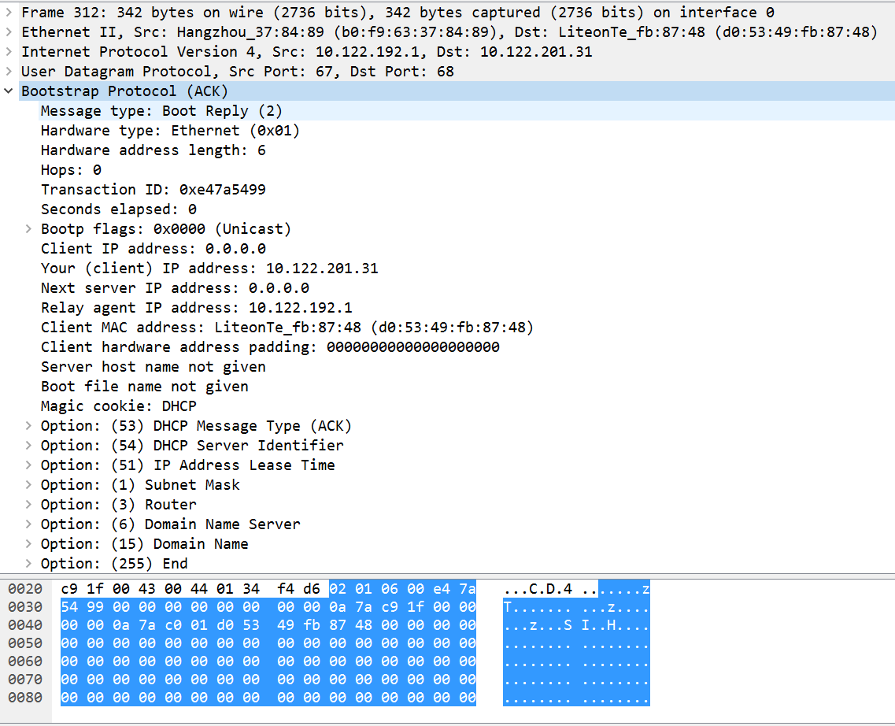

|  |  |  |
| --- | --- | --- |
| 字 段 | 报 文(16进制) | 内 容 |
| Message type | 02 | boot reply，操作码 |
| Hardware type | 01 | Ethernet，硬件类型 |
| Hardware address length | 06 | 硬件地址长度 |
| Hop | 00 | 跳数，默认0 |
| Transaction ID | 0xe47a5499 | 事务标识，本次通信客户端选择的随机数 |
| Seconds elapsed | 00 | 过去的秒数 |
| Bootp flags | 0000 | 标志字段，0表示单播 |
| Client IP address | 00000000 | 客户IP 0.0.0.0 |
| Your IP address | 0a7ac91f | 填写分配给client(自己)的ip地址10.122.201.31 |
| Next server IP address | 00000000 | 若 client 需要透过网络开机，此栏填写开机程序代码所在 server 之地址 |
| Relay agent IP address | 0a7ac001 | 若需跨网域进行 DHCP 发放，此栏为 relay agent 的地址，否则为0 |
| Client MAC address | d05349fb8748 | 客户端MAC地址 |
| Client hardware address padding | 00000000000000000000 | 客户端MAC地址填充字段 |
| DHCP message type | 350105 | 长度：1 ACK：5 |
| Server identifier | 36040a030902 | 长度：4 服务商标识符 10.3.9.2 |
| IP Address Lease Time | 330400000e10 | 长度：4 IP地址释放时间1小时后 |
| Subnet mask | 0104ffffc000 | 长度：4  255.255.192.0 |
| Router | 03040a7ac001 | 长度：4 路由器地址10.122.192.1 |
| Domain Name server | 060c0a0309040a0309050a030906 | 长度：12  10.3.9.4/10.3.9.5/10.3.9.6 |
| Domain Name | 0f0b627570742e6564752e636e | 长度：11  域名：bupt.edu.cn |
| End | Ff | 结束标志 |

对于可选字段，是客户端与主机协商使用的字段，在DHCP Request中，客户端发送一个需求列表，表明想要获得的字段：

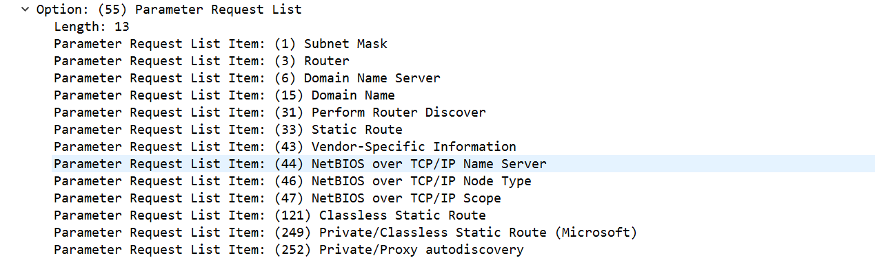

在DHCP ACK中，服务器回应客户端以提供的字段：

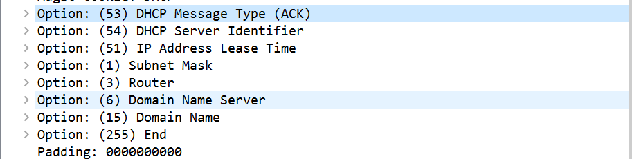

DHCP向网络主机提供配置参数，它由两个基本部分组成：一部分是向网络主机传送专用的配置信息，另一部分是给主机分配网络地址。DHCP是用于向客户传送配置信息的，客户从DHCP服务器那里获得配置信息后应该可以和Internet上任何一台主机通信。在初始化一台主机时并不需要配置所有这些参数，客户和服务器可以通过一种商讨机制决定传送哪些参数。DHCP允许（不要求）客户参数配置不直接与IP协议相关，而且它也不将最加入的主机加入域名系统（DNS）中。

### DHCP地址分配过程消息序列图

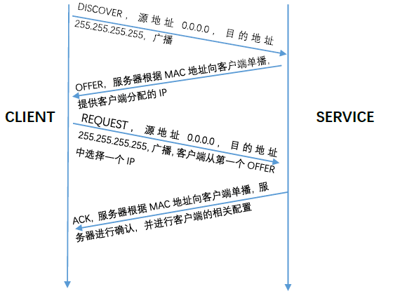

发生“四次握手”

1. DHCP DISCOVER

用户申请IP地址发送DHCP discover, discover包是客户端发送的广播包，数据链路层的mac地址也是广播地址，UDP数据包报中的src port 68，dst port 67。客户端简要汇报自己的网络信息，并在可选字段中附加DHCP type为discover，表示申请一个IP地址。

1. DHCP OFFER

DHCP服务器会保存一定时间的IP与MAC绑定的信息，所以申请ip时在第二阶段DHCP服务器就分配了该客户端上次的IP地址，并填入目的地址处发回。DHCP服务器广播一个DHCP offer。在DHCP offer 包中有：

Your (client) IP address: 10.122.201.31

Client MAC address: LiteonTe_fb:87:48 (d0:53:49:fb:87:48)

1. DHCP REQUEST

第三次，客户端发给服务器的包也是广播包，因为可能有多个DHCP服务器都给客户端发送了可用IP地址，而客户端需要让所有的DHCP服务器知道它接受哪个DHCP服务器提供的IP地址。

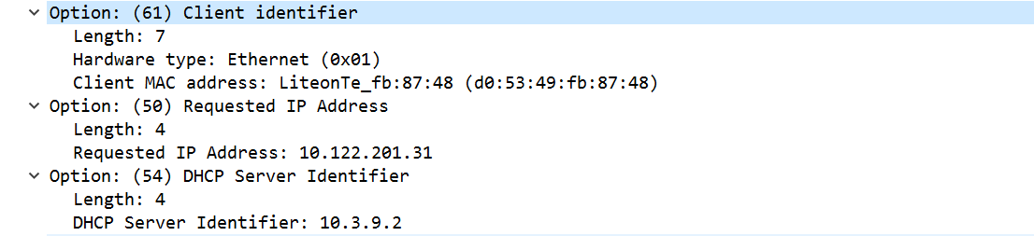

可选字段可以看出，客户端确认了mac地址(61),接受IP地址(50),接受DHCP服务器(54), 以便DHCP服务器在IP与mac表中记录。

总结：客户端mac d0-53-49-fb-87-48 接受了DHCP服务器10.3.9.2 所提供的IP地址 10.122.201.31。通过ipconfig /all命令，可查看：与包中记录匹配。

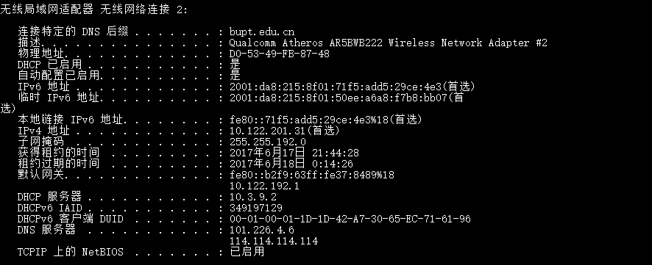

1. DHCP ACK

最后一次确认，DHCP服务器回复上一次request中客户端要求的额外信息。此时，租用时间开始生效。

在实际使用中，当DHCP客户端启动或IP地址租约期限达到一半时，client会自动向DHCP Server发送DHCP request报文，以完成IP租约的更新。如果此IP地址有效，则DHCP Server回一个DHCP ACK，通知client已获得新的ip租约。

●当前网络环境下，路由器与DHCP服务器并非同一个设备，因为路由器IP与DHCP服务器IP并不一致。更多的，本次抓包实验并未发生DHCP relay。

消息序列图：

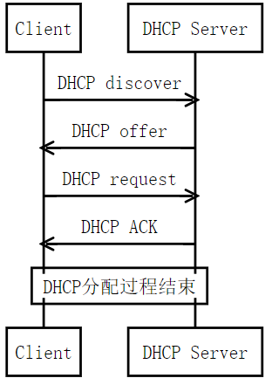

总体流程：

1.执行ipconfig /release 释放本机ip地址。

2.执行ipconfig /renew更新所有适配器，由于本地主机没有ip地址，也不知道DHCP服务器的地址，所以发送DHCP discover报文时，源地址为0.0.0.0，目的地址为255.255.255.255，本地网络上所有的主机都能收到该报文。

3.DHCP收到DHCP discover报文后，向网络广播DHCP offer报文。

4.本地主机收到DHCP offer报文后，向DHCP服务器发送DHCP request报文。

5.DHCP服务器收到DHCP request报文后，回复DHCP ack报文，给本地主机分配一个IP地址。本地主机就得到一个临时ip地址。至此四次握手完成。

## ARP协议分析

### ARP功能与操作原理

使用 ipconfig 命令释放计算机的IP 地址（c>ipconfig -release）

使用 ipconfig 命令重新申请IP 地址（c>ipconfig -renew）

设置过滤器ARP,wireshark中显现：

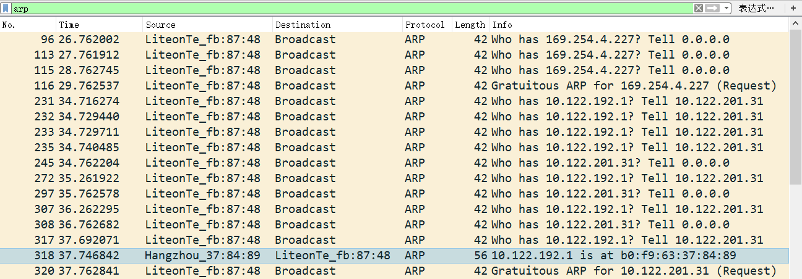

request包：

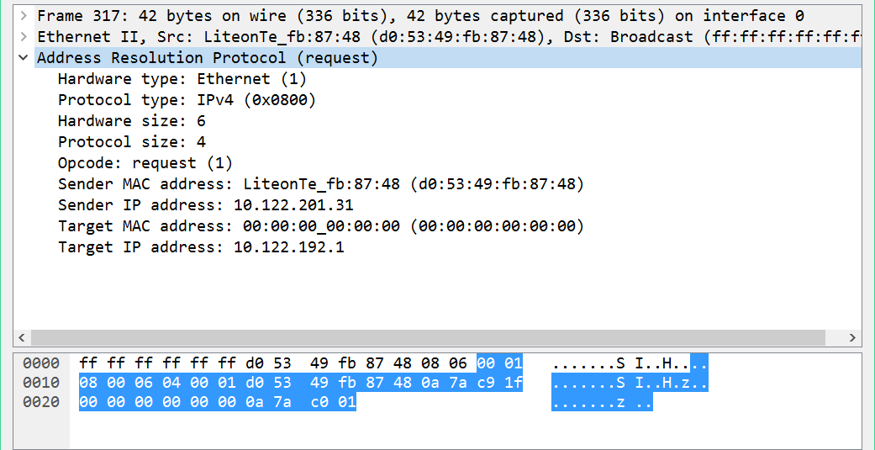

Reply 包：

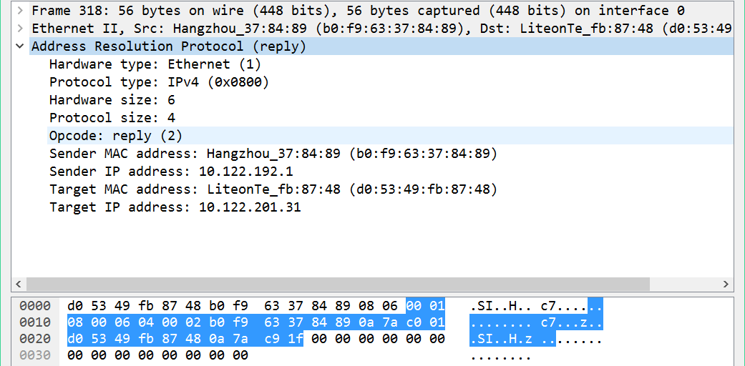

本地局域网内的主机用广播的方式发送ARP报文，来获取彼此的硬件地址。

ARP基本功能：在以太网协议中规定，同一局域网中的一台主机要和另一台主机进行直接通信，必须要知道目标主机的MAC地址。而在TCP/IP协议栈中，网络层和传输层只关心目标主机的IP地址。这就导致在以太网中使用IP协议时，数据链路层的以太网协议接到上层IP协议提供的数据中，只包含目的主机的IP地址。于是需要一种方法，根据目的主机的IP地址，获得其MAC地址。这就是ARP协议要做的事情。所谓地址解析（address resolution）就是主机在发送帧前将目标IP地址转换成目标MAC地址的过程。

### ARP包格式，各字段功能

ARP包格式：

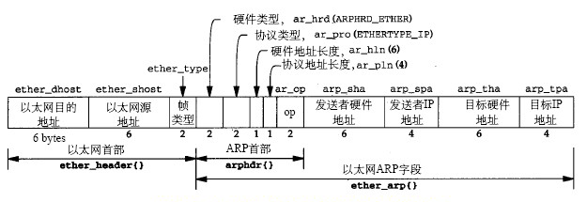

request包数据链路层帧头部分源地址是本机mac，目的地址是广播地址全f，表格列出了ARP协议的数据内容。

|  |  |  |
| --- | --- | --- |
| 字 段 | 报 文(16进制) | 内 容 |
| Hardware type | 0001 | Ethernet，硬件类型 |
| Protocol type | 0800 | IPv4 |
| Hardware size | 06 | 硬件地址长度6字节 |
| Protocol size | 04 | 协议长度 |
| Opcode | 0001(ARP请求)  0002(ARP响应)  0003(RARP请求)  0004(RARP响应) | 操作码指明操作类型 |
| Sender MAC address | D05349fb8748 | 发送方mac地址 |
| Sender IP address | 0a7ac91f | 发送方IP 10.122.201.31 |
| Target MAC address | 000000000000 | 目标mac地址 |
| Target IP address | 0a7ac001 | 目标IP 10.122.192.1 |

同样可知，reply包中，IP地址为10.122.192.1的mac地址为b0f963378489。

## TCP协议分析

### TCP报文字段功能

TCP报文格式：

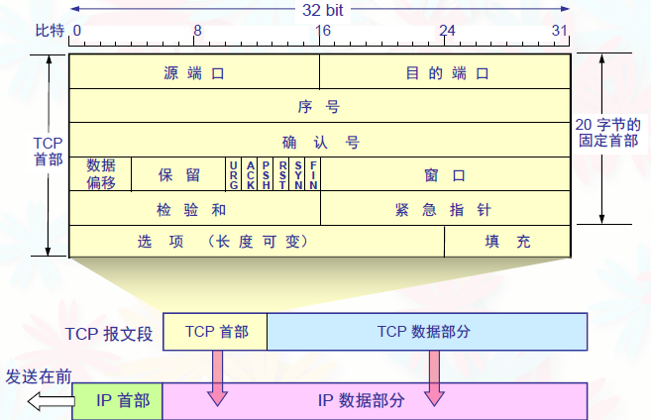

各字段功能：

|  |  |  |
| --- | --- | --- |
| 字 段 | 长 度 | 功 能 |
| 源端口 | 2字节 | 发送方端口 |
| 目的端口 | 2字节 | 接收方端口 |
| 序号 | 4字节 | 本报文段所发送的数据的第一个字节的序号 |
| 确认号 | 4字节 | 期望收到对方的下一个报文段的数据的第一个字节的序号 |
| 数据偏移 | 4bits | TCP 报文段的数据起始处距离,TCP 报文段的起始处有多远, “数据偏移”的单位是4字节。 |
| 保留字段 | 6bits | 保留为今后使用，但目前应置为0 |
| URG紧急比特 | 1bit | 表明紧急指针字段有效 |
| ACK确认比特 | 1bit | 当 ACK=1 时确认号字段才有效 |
| PSH推送比特 | 1bit | 置1，则尽快交付 |
| RST复位比特 | 1bit | 置1，出现严重差错，释放连接，重新接力运输连接 |
| SYN同步比特 | 1bit | 置1，表明一个连接请求或连接接受报文 |
| FIN终止比特 | 1bit | 置1，用来释放一个连接 |
| 窗口 | 2字节 | 控制对方发送的数据量. |
| 校验和 | 2字节 | 检验和字段检验的范围包括（包括伪首部）首部和数据这两部分 |
| 紧急指针 | 2字节 | 指出在本报文段中的紧急数据的最后一个字节的序号 |
| 选项 | 长度可变 | 告知最大报文段长度 MSS |
| 填充 | 不定 | 使整个首部长度是 4 字节的整数倍 |

### 建立和连接释放过程的消息序列图

TCP建立连接的三次握手：



上图三个包对应一次三次握手建立连接：

1. 第一次握手：

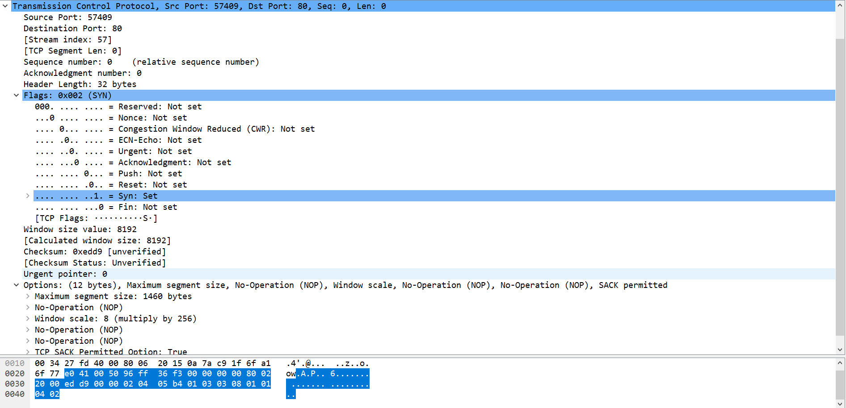

客户端发送请求给服务器，源端口57409，目的端口80，相对序号seq=0（实际96ff36f3）ACK序号00000000，首部长32字节，同步比特SYN为1，表明是一个连接请求的报文。Window size 8192，校验和0xedd9，状态表明还未经证实。

1. 第二次握手：

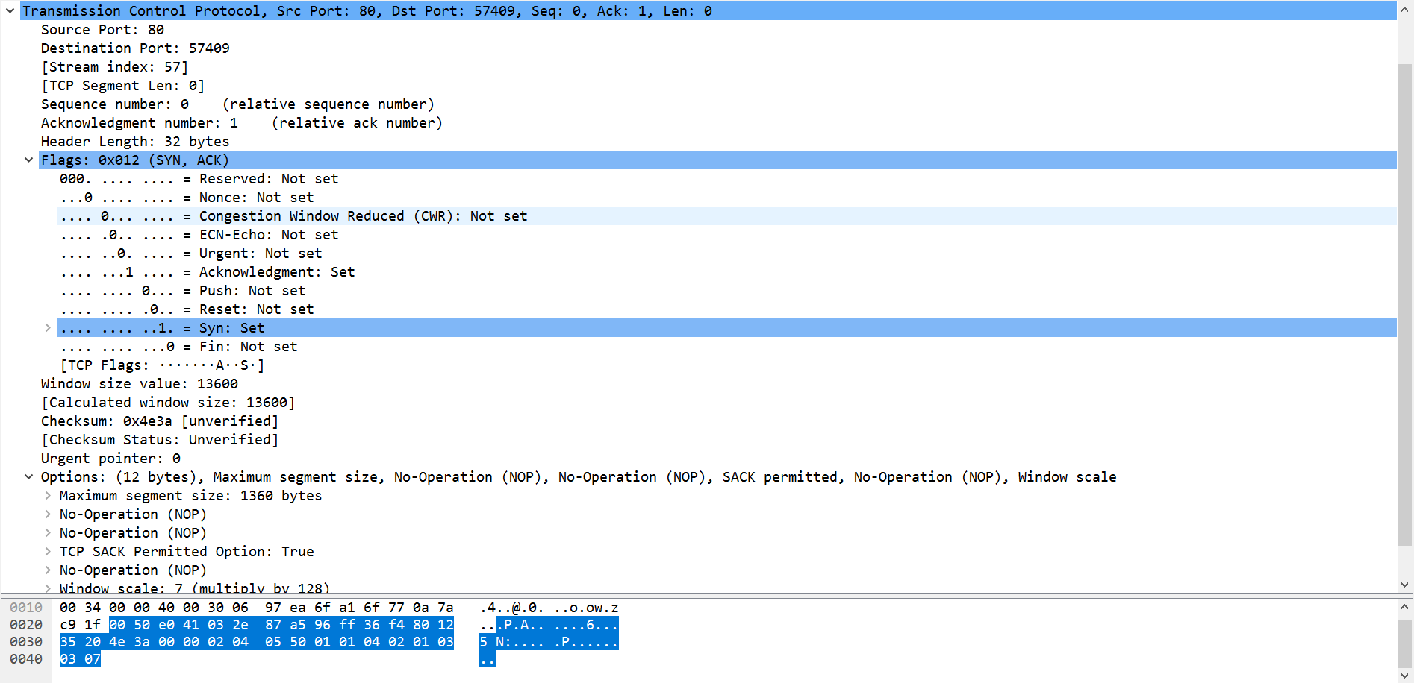

服务器回应客户端，源端口号80，目的端口号57409，相对序号seq=0，ACK序号1（96ff36f4=等于上一个包实际seq+1）。Win=13600。标志字段SYN与ACK为1，表示确认了客户端发过来的0号包，回复了一个同意申请建立连接的包。

1. 第三次握手：

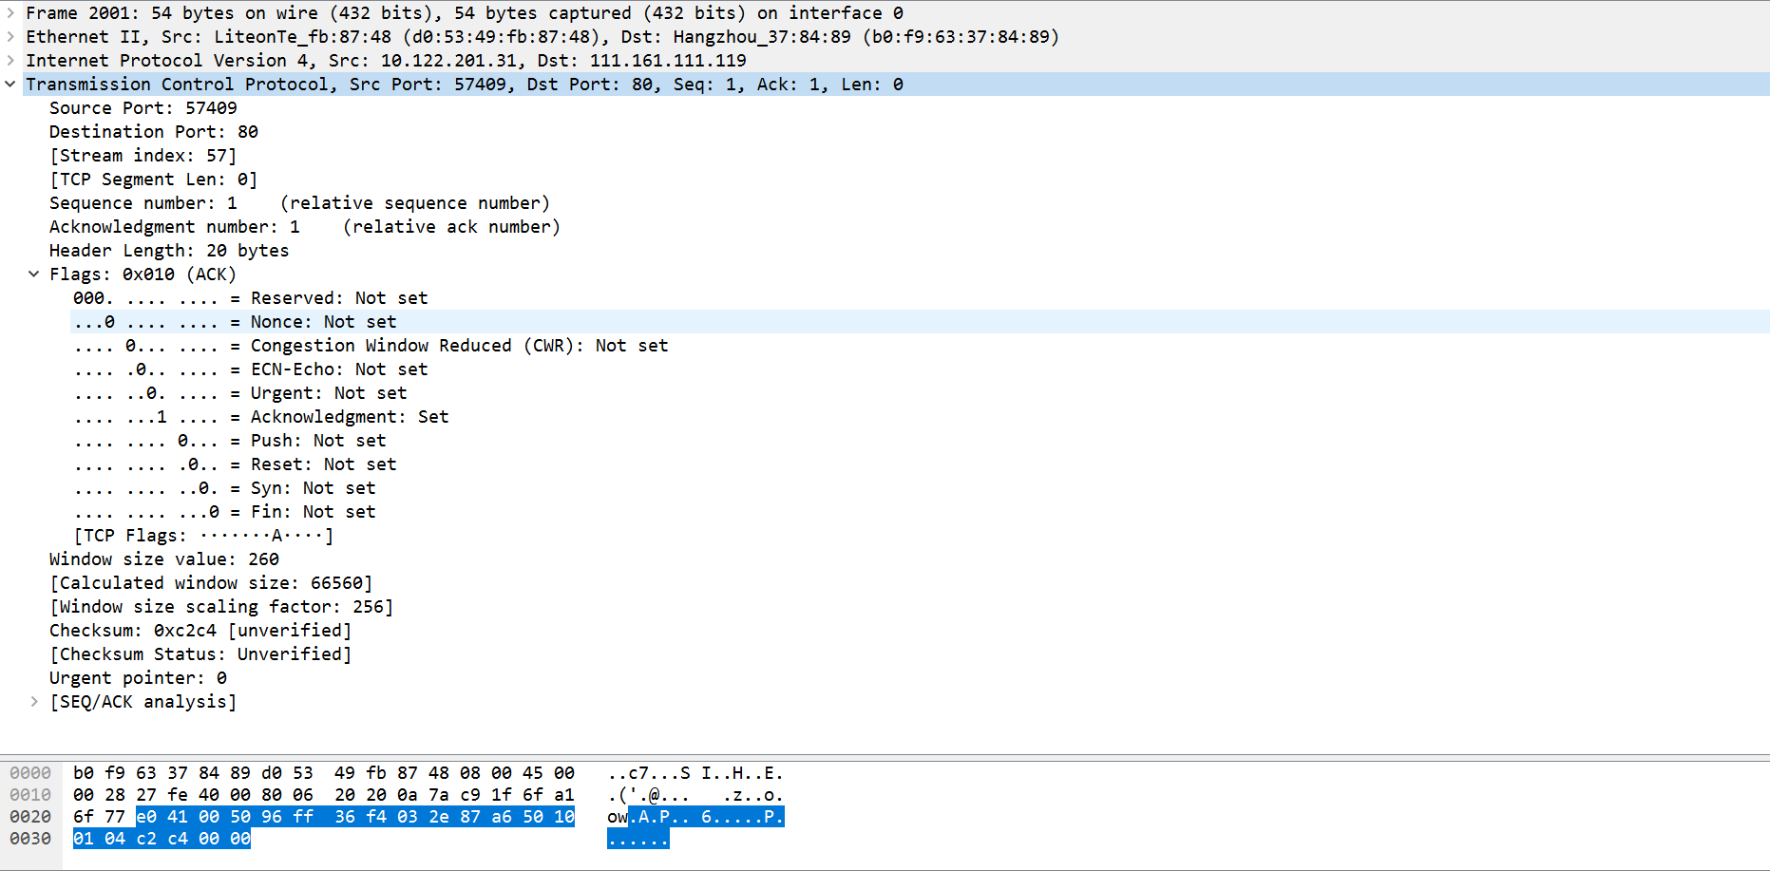

客户端发给服务器，序号seq增长为1（96ff36f4=上一个包的ACK字段），确认了服务器发来的0号包，标识字段ACK为1，第三次握手表明连接的确立。

流程文字描述：

在 TCP/IP 协议中，TCP 协议提供可靠的连接服务，采用三次握手建立一个连接。 第一次握手： 建立连接时， 客户端发送 syn 包(syn=j)到服务器， 并进入 SYN_SEND 状态，等待服务器确认； 第二次握手：服务器收到 syn 包，必须确认客户的 SYN（ack=j+1），同时自己 也发送一个 SYN 包（syn=k），即 SYN+ACK 包，此时服务器进入 SYN_RECV 状态； 第三次握手：客户端收到服务器的 SYN＋ACK 包，向服务器发送确认包 ACK(ack=k+1)，此包发送完毕，客户端和服务器进入 ESTABLISHED 状态，完成三 次握手。 完成三次握手，客户端与服务器开始传送数据。

建立连接序列图为：

Seq=0 ,win=8192(第一次握手)

**接收方**

Seq=0 ack=1 win=13600（第二次握手）

**发送方**

Seq=1 ack=1 win=66560（第三次握手）

TCP释放连接的4次挥手和定时器：



1. 第一次挥手

服务器发向客户端，相对序号为seq=1240，相对ACK序号303，FIN置1，表明请求释放连接，WIN=14720。

1. 第二次挥手

相对序号seq=303，ACK为1241（1240+1），标志位ACK=1，同意释放连接，Win=65280。此时TCP协议在单方向（服务器至客户端）的连接已经关闭，即服务器不给客户端发消息，但可以接受客户端的消息。

1. 第三次挥手

客户端发给服务器，相对序号seq=303，与上次一样，因为服务器不可能主动给客户端发送消息了。ACK位置1，相对ACK序号位=1241。FIN位为1，表示客户端请求释放连接。Win=65280。客户端第三次挥手完毕后等待服务器的确认。

1. 第四次挥手

服务器发送给客户端的确认消息。双方释放连接，seq=1241，ack=304。Win=14720。

若一开始是客户端主动释放的连接，最后第四次握手是客户端发送给服务器的确认消息，那么此时服务器立即释放连接，客户端等待两倍数据包最长生存周期，再释放连接。

释放连接序列图为：

[FIN,ACK] Seq=1240 Ack=303 win=14720

(第一次挥手)

**接收方**

[ACK]Seq=303 Ack=1241 win=65280

(第二次握手)

**发送方**

[FIN,ACK]Seq=303 Ack=1241 win=65280

(第三次握手)

[ACK]Seq=1241 Ack=304 win=14720

(第四次握手)

### 数据传输过程的消息序列图

TCP的传输策略：

基于确认和可变窗口大小；

窗口大小为0时，正常情况下，发送方不能再发送TCP段。



窗口大小：

TCP的流量控制由连接的每一端通过声明窗口的大小来提供。窗口大小字段用来控制对方发送的数据量，单位为字节。窗口大小用数据包来表示，Windows size=8, 表示一次可以发送八个数据包。窗口大小起始于确认字段指明的值，是一个16bits字段。窗口大小可以调节。窗口大小有一个调节因子，一般在建立连接的时候协商确定。

客户端窗口Window Scale = 8,乘积因子256

服务器窗口Window Scale = 7，乘积因子128。

数据长度与MSS：

用于标识该报文段中的数据长度。MSS指明本端所能够接收的最大长度的报文段。当一个TCP连接建立时，连接的双方都要通告各自的MSS协商可以传输的最大报文长度。我们常见的MSS如以太网可达1460字节。

本次实验，MSS为1460字节。

乱序到达情况：



带有[out-of-order]标签的都是此前未按序到达的包。

ACK重传：



TCP规定，连续收到三次个重复的ACK重传包就要立刻重传，所以服务器在收到117，118，119三个重复的ACK后，快重传了120号包（带有[Dup ACK]）。

重传：

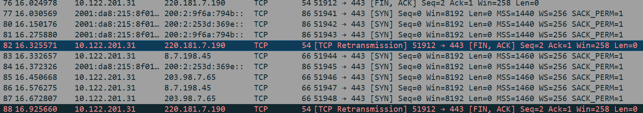

[Retransmission]网络较好情况下，重传多由于不正常释放连接导致，比如客户端强行关闭了程序，导致服务器没有收到ACK而不断超时重传.

数据传输策略时序图：

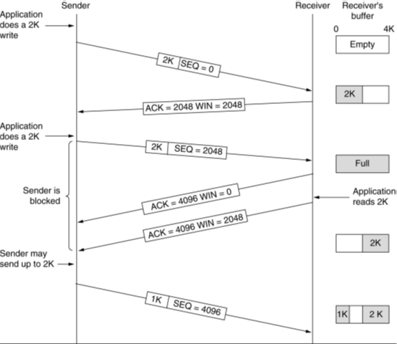

# 实验总结和实验心得

## 实验总结

本次协议数据的捕获和解析实验二共计花费大约16小时时间，主要在实验期间对网际层各个协议数据包的字段分析，深入理解其中含义。虽然课堂上已经对这些协议已经有了初步了解，但对IP 包头校验和的计算、TCP 的MSS 概念、ICMP 的消息格式、ARP 的消息格式、DHCP 的消息格式及操作过程这一系列的知识还是太不熟悉。此次实验的困难在于一边查询有关资料获得相关参考一边对使用wireshark软件所获得的包进行对应与分析，结合讲义与计算机网络教材。刚开始时还是略显生疏，但在慢慢了解记忆中，已经能够理清思路。并对所学协议内容进行概括总结，还有一些细节问题，如IP的效验、ICMP的效验、TCP的效验的差别，校验和的反码加法算法等，还有各个字段所使用的单位，IP包首部长度以字节为单位，IP分段偏移量以8字节为单位，TCP偏移量以4字节为单位。

实验过程中，对wireshark的上手也是个小考验，但是这并不需要很久，了解窗口输出的信息代表什么，再了解输入过滤器部件，就能对此有较好的掌握，wireshark也算是一个易用高效的软件呢。

## 实验心得

实验过后，最大的收获就是知识的扩充，对IP协议、ICMP、ARP、DHCP、TCP协议都有更为直观的理解，在抓包的乐趣中获得知识，何乐不为。学习到计算机之间，的通信过程，对三次握手，TCP的建立与释放过程的思想也有一些新的体会，很好的完成了实验预期的目的。当然还值得一说的是，耐心，不要因为大量的英文或者长篇大论而气馁，自有柳暗花明之处。